NOTAS DE DISCIPLINA FINANCIERA

1. Balance Presupuestario de Recursos Disponibles Negativo
Se informará:
a) Acciones para recuperar el Balance Presupuestario de Recursos Disponibles Sostenible.

Fundamento Artículo 6 y 19 LDF
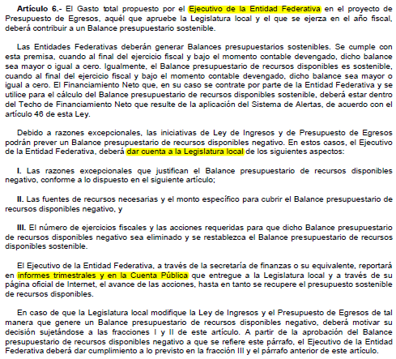
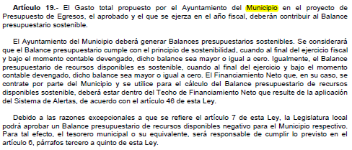

2. Aumento o creación de nuevo Gasto
Se informará:
a) Fuente de Ingresos del aumento o creación del Gasto no Etiquetado.
b) Fuente de Ingresos del aumento o creación del Gasto Etiquetado.

Fundamento Artículo 8 y 21 LDF
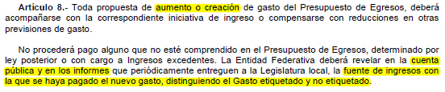
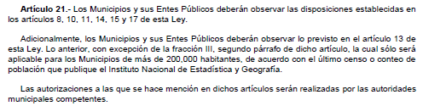

3. Pasivo Circulante al Cierre del Ejercicio
Se informará solo al 31 de diciembre

Municipio de Salamanca, Gto.
Informe de Cuentas por Pagar y que Integran el Pasivo Circulante al Cierre del Ejercicio
Ejercicio 2019
COG | Concepto | Devengado  (a) | Pagado  (b) | Cuentas por pagar  (c) = (a-b)
 | Gasto No Etiquetado | 523`700,942.18 | 494`631.394.07 | 29`068,548.11
1000 | Servicios Personales | 261`188,973.33 | 247`692,623.14 | 13`496,350.19
2000 | Materiales y Suministros | 65`680,691.11 | 62`139,440.98 | 3`541,250.13
3000 | Servicios Generales | 114`771,082.10 | 103`363,157.42 | 11`407,924.68
4000 | Transferencias, Asignaciones, Subsidios y Otras Ayudas | 14`191,829.77 | 13`656,761.02 | 535,068.75
5000 | Bienes Muebles, Inmuebles e Intangibles | 1`232,262.83 | 1`219,038.83 | 13,224.00
6000 | Inversión Pública | 17`867,272.38 | 17`791,542.02 | 75,730.36
7000 | Inversiones Financieras y Otras Provisiones | 0.00 | 0.00 | 0.00
8000 | Participaciones y Aportaciones | 11`962,365.40 | 11`962,365.40 | 0.00
9000 | Deuda Pública | 36`806,465.26 | 36`806,465.26 | 0.00
 | Gasto Etiquetado | 311`269,577.60 | 302`481,297.28 | 8`788,880.32
1000 | Servicios Personales | 2`953,787.99 | 2`953,787.99 | 0.00
2000 | Materiales y Suministros | 22`890,959.70 | 22`330,201.86 | 560,757.84
3000 | Servicios Generales | 110`244,848.29 | 103`474,878.06 | 6`769,970.23
4000 | Transferencias, Asignaciones, Subsidios y Otras Ayudas | 49`906,604.02 | 48`856,604.02 | 1`050,000.00
5000 | Bienes Muebles, Inmuebles e Intangibles | 3`371,946.20 | 3`371,946.20 | 0.00
6000 | Inversión Pública | 109`529,929.65 | 109`121,777.40 | 408,152.25
7000 | Inversiones Financieras y Otras Provisiones | 0.00 | 0.00 | 0.00
8000 | Participaciones y Aportaciones | 0.00 | 0.00 | 0.00
9000 | Deuda Pública | 12`372,101.75 | 12`372,101.75 | 0.00
 | Total | 834`970,519.78 | 797`112,691.35 | 37`857,828.43

Fundamento Artículo 13 VII y 21 LDF
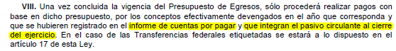

4. Deuda Pública y Obligaciones
Se revelará:
a) La información detallada de cada Financiamiento u Obligación contraída en los términos del Título Tercero Capítulo Uno de la Ley de Disciplina Financiera de las Entidades Federativas y Municipios, incluyendo como mínimo, el importe, tasa, plazo, comisiones y demás accesorios pactados.

Fundamento Artículo 25 LDF
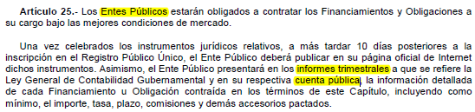

5. Obligaciones a Corto Plazo
Se revelará:
a) La información detallada de las Obligaciones a corto plazo contraídas en los términos del Título Tercero Capítulo Uno de la Ley de Disciplina Financiera de las Entidades Federativas y Municipios, incluyendo por lo menos importe, tasas, plazo, comisiones y cualquier costo relacionado, así mismo se deberá incluir la tasa efectiva.

Fundamento Artículo 31 LDF
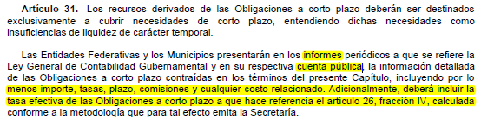

6. Evaluación de Cumplimiento
Se revelará:
a) La información relativa al cumplimiento de los convenios de Deuda Garantizada.

Fundamento Artículo 40 LDF
